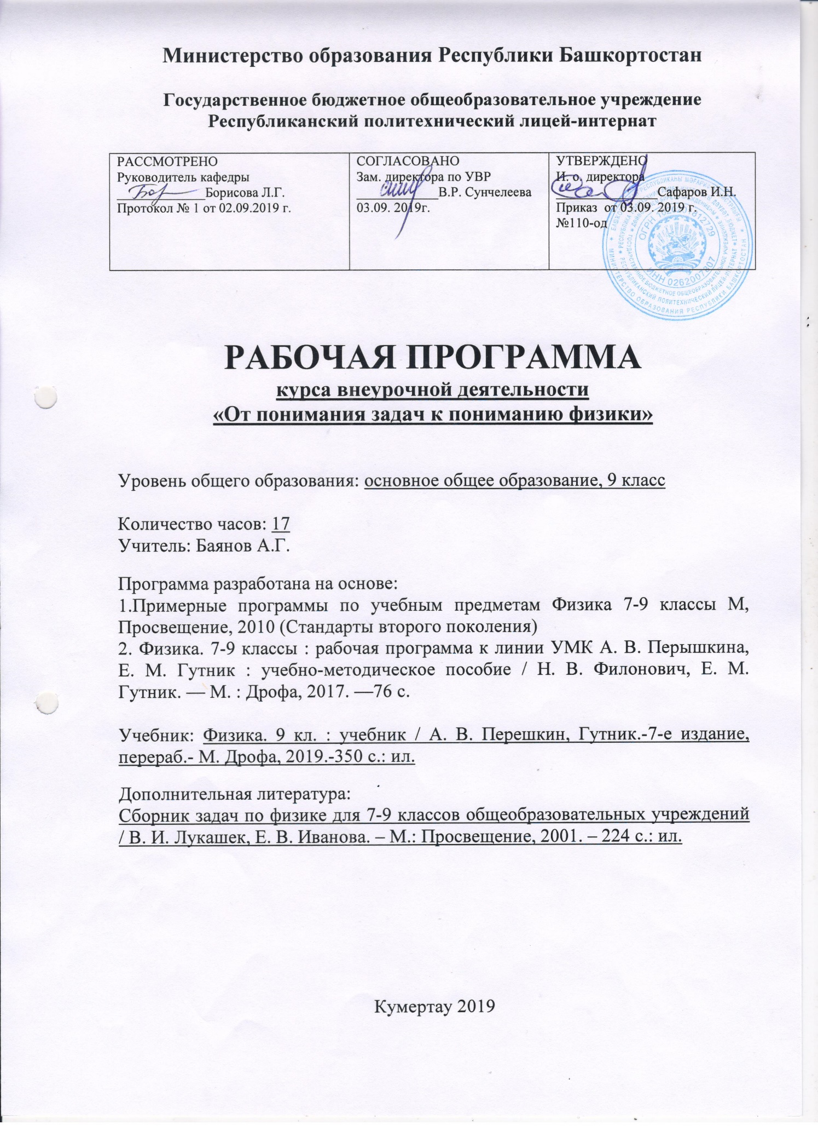

ПОЯСНИТЕЛЬНАЯ ЗАПИСКА

Рабочая программа по курсу внеурочной деятельности «От понимания задач к пониманию физики» общеинтеллектуального направления для 9 классов государственного бюджетного общеобразовательного учреждения Республиканский политехнический лицей интернат разработана на основе следующих нормативно-правовых документов:
- Федеральный закон от 29.12.2012 № 273-ФЗ «Об образовании в Российской Федерации»;
- Федеральный государственный образовательный стандарт основного общего образования (приказ Минобрнауки России от 17.12.2010№ 1897) с изменениями (приказ Минобрнауки России от 29.12.2014 № 1644, приказ Минобрнауки России от 31.12.2015 г. № 1577);
- Приказ Министерства образования и науки Российской Федерации от 30.08.2013 г. №1015 «Об утверждении Порядка организации и осуществления образовательной деятельности по основным общеобразовательным программам – образовательным программам начального общего, основного общего и среднего общего образования»;
- Санитарно-эпидемиологические требования к условиям и организации обучения в общеобразовательных учреждениях СанПиН 2.4.2.2821-10, утвержденные постановлением Главного государственного санитарного врача Российской Федерации от 29.12.2010 г. № 189 (с изменениями от 24.11.2015 № 81);
- Приказ Минпросвещения России от 28.12.2018 г. № 345 «О федеральном перечне учебников, рекомендуемых к использованию при реализации имеющих госуда ственную аккредитацию образовательных программ начального общего, основного общего, среднего общего образования»;
- Приказ Минпросвещения России от 08.05.2019 г. № 233 «О внесении изменений в федеральный перечень учебников, рекомендуемых к использованию при реализации имеющих государственную аккредитацию образовательных программ начального общего, основного общего, среднего общего образования, утвержденный приказом Министерства просвещения Российской Федерации от 28.12.2018 г. № 345»;
- Примерные программы по учебным предметам Физика 7-9 классы М, Просвещение, 2010 (Стандарты второго поколения)
- Физика. 7-9 классы : рабочая программа к линии УМК А. В. Перышкина, Е. М. Гутник : учебно-методическое пособие / Н. В. Филонович, Е. М. Гутник. — М. : Дрофа, 2017. — 76, [2] с.
- Положение о порядке утверждения и структуре рабочих программ учебных предметов, курсов, дисциплин (модулей) педагогических работников общеобразовательных учреждений (Пр. ГБОУ РПЛИ от 31.08.2015 №1).
Идея программы – показать единство природных процессов, общность законов, применимых к явлениям живой и неживой природы, подготовить учащихся к ОГЭ по физике.
Данный курс внеурочной деятельности имеет своей целью развитие и формирование системного мышления. Изучение курса способствует решению следующих задач:
1) знакомства с методом научного познания и методами исследования объектов и явлений природы;
2) приобретение знаний о механических явлениях, физических величинах, характеризующих эти явления;
3) формирование умений наблюдать природные явлении выполнять опыты, лабораторные работы и экспериментальные исследования, используя измерительные приборы;
4) овладение понятиями: природное явление, эмпирически установленный факт, проблема, гипотеза, теоретический вывод, результат экспериментальной проверки;
5) понимание отличий научных данных от непроверенной информации.
Формы организации деятельности:
Практическая работа, регламентированная дискуссия, работа в малых группах.
Виды деятельности:
Чтение и обсуждение текста задач, составление и решение задач, обсуждение способов решения, выполнение лабораторных работ.
РЕЗУЛЬТАТЫ ОСВОЕНИЯ
КУРСА ВНЕУРОЧНОЙ ДЕЯТЕЛЬНОСТИ
Изучение курса внеурочной деятельности «От понимания задач к пониманию физики» направлено на формирование личностных, метапредметных и предметных результатов обучения, соответствующих требованиям федерального государственного образовательного стандарта основного общего образования:
Личностные результаты:
1. Воспитание российской гражданской идентичности: патриотизма, уважения к Отечеству, осознания вклада отечественных учёных в развитие мировой науки;
2. Ответственное отношения к учению, готовность и способность к самообразованию и саморазвитию на основе мотивации к обучению и познанию, развитие самостоятельности в приобретении и совершенствовании новых знаний;
3. Познавательные интересы, развитие интеллектуальных, творческих способностей, формирование осознанного выбора и построение дальнейшей индивидуальной траектории образования;
4. Формирование целостного мировоззрения, соответствующего современному уровню развития науки и общественной практики, убежденности в возможности познания природы, в необходимости разумного использования достижений науки и технологий для дальнейшего развития человеческого общества, уважения к творцам науки и техники, отношения к физике как к элементу общечеловеческой культуры;
5. Умение контролировать процесс и результат учебной и исследовательской деятельности в процессе изучения законов природы;
6. Критичность мышления, инициатива, находчивость, активность при решении практических задач.
Метапредметные результаты:
1. Умение самостоятельно определять цели своего обучения, ставить и формулировать для себя новые задачи в учёбе, развивать мотивы и интересы своей познавательной деятельности;
2. Умение соотносить свои действия с планируемыми результатами, осуществлять контроль своей деятельности в процессе достижения результата, определять способы действий в рамках предложенных условий и требований, корректировать свои действия в соответствии с изменяющейся ситуацией;
3. Умение определять понятия, создавать обобщения, устанавливать аналогии, классифицировать, самостоятельно выбирать основания и критерии для классификации;
4. Устанавливать причинно-следственные связи, строить логическое рассуждение, умозаключение (индуктивное, дедуктивное и по аналогии) и делать выводы;
5. Развитие компетентности в области использования информационно-коммуникационных технологий;
6. Первоначальные представления об идеях и о методах физики как об универсальном инструменте науки и техники, о средстве моделирования явлений и процессов;
7. Умение видеть физическую задачу в контексте проблемной ситуации в других дисциплинах, в окружающей жизни;
8. Понимание сущности алгоритмических предписаний и умение действовать в соответствии с предложенным алгоритмом.
Предметные результаты:
1. Осознание ценности и значения физики и ее законов для повседневной жизни человека и ее роли в развитии материальной и духовной культуры;
2. Формирование представлений о закономерной связи и познаваемости явлений природы, объективности научного знания, о системообразующей роли физики для развития других естественных наук, техники и технологий;
3. Формирование первоначальных представлений о физической сущности явлений природы, видах материи, усвоение основных идей механики; планировать и выполнять эксперименты, проводить прямые и косвенные измерения с использованием приборов, обрабатывать результаты измерений, представлять результаты измерений с помощью таблиц, графиков и формул;
4. Способность обнаруживать зависимости между физическими величинами, выводить из экспериментальных фактов и теоретических моделей физические законы, объяснять полученные результаты и делать выводы;
5. Понимание физических основ и принципов действия (работы) машин и механизмов, средств передвижения и связи, бытовых приборов, промышленных технологических процессов, влияния их на окружающую среду; осознание возможных причин техногенных и экологических катастроф;
6. Формирование умения применять теоретические знания по физике на практике, решать физические задачи; планировать в повседневной жизни свои действия с применением полученных знаний законов физики.
Оценка результатов обучения
При оценке результатов обучения по данной программе целесообразно использовать безоценочную систему. Для оценки эффективности занятий используются следующие показатели:
- степень самостоятельности обучающихся при выполнении заданий;
-познавательная активность на занятиях: живость, заинтересованность, обеспечивающее положительные результаты;
- умение отбирать, наиболее подходящие языковые (в частности, символические и графические) средства;
- участие детей в конкурсах и соревнованиях, проводимых по итогам прохождения основных разделов программы.
-участие в научно-практических конференциях.
- способность планировать и проводить эксперимент, интерес к теме;
- участие в школьной конференции (защита творческих проектов)
Например, можно использовать качественные итоговые оценки успешности учеников. “Проявил творческую самостоятельность на занятиях курса”, “Успешно освоил курс”, “Прослушал курс”, “Посещал занятия курса”. Косвенным показателем эффективности занятий является повышение качества успеваемости по физике. Конечная оценка –это дипломы и грамоты на НПК разных уровней.
Домашние задания выполняются по желанию обучающихся.

СОДЕРЖАНИЕ КУРСА ВНЕУРОЧНОЙ ДЕЯТЕЛЬНОСТИ
Тема | Содержание | Количество часов
Законы взаимодействия и движения тел | Способы описания механического движения. Система отсчета. Прямолинейное движение. Прямолинейное равномерное движение по плоскости. Перемещение и скорость при равномерном прямолинейном движении по плоскости. Относительность движения. Сложение движений. Принцип независимости движений. Криволинейное движение. Движение тела, брошенного под углом к горизонту. Равномерное движение по окружности. Угловая скорость. Период и частота вращения. Скорость и ускорение при равномерном движении по окружности. | 8
МЕХАНИЧЕСКИЕ КОЛЕБАНИЯ И ВОЛНЫ. ЗВУК | Колебательное движение. Колебания груза на пружине. Свободные колебания. Колебательная система. Маятник. Амплитуда. Период. Частота колебаний. Гармонические колебания.  Превращение энергии при колебательном движении. Затухающие колебания. Вынужденные колебания. Резонанс.  Распространение колебаний в упругих средах. Поперечные и продольные волны. Длина волны. Звуковые волны. Скорость звука. Высота, тембр и громкость звука. Звуковой резонанс. | 2
ЭЛЕКТРОМАГНИТНОЕ ПОЛЕ | Электромагнитное поле. Электромагнитные волны. Скорость распространения электромагнитных волн. Влияние электромагнитных излучений на живые организмы.  Конденсатор. Колебательный контур. Получение электромагнитных колебаний. Принципы радиосвязи и телевидения.  Электромагнитная природа света. Преломление света. Показатель преломления. Дисперсия света. Цвета тел. Поглощение и испускание света атомами. Происхождение линейчатых спектров. | 3
ФИЗИКА АТОМА И АТОМНОГО ЯДРА | Радиоактивность как свидетельство сложного строения атомов. Альфа-, бета- и гамма излучение. Опыты Резерфорда. Ядерная модель атома. Радиоактивные превращения атомных ядер. Сохранение зарядового и массового чисел при ядерных реакциях. Протонно-нейтронная модель ядра. Физический смысл зарядового и массового чисел. Ядерная энергетика. Экологические проблемы работы атомных электростанций. Дозиметрия. Период полураспада. Закон радиоактивного распада. Влияние радиоактивных излучений на живые организмы.  Термоядерная реакция. Источники энергии солнца и звезд. | 2
ИТОГО |  | 15

КАЛЕНДАРНО-ТЕМАТИЧЕСКОЕ ПЛАНИРОВАНИЕ КУРСА ВНЕУРОЧНОЙ ДЕЯТЕЛЬНОСТИ
№ п/п | Тема занятия | Основные виды деятельности обучающихся | Дата
 | - ЗАКОНЫ ВЗАИМОДЕЙСТВИЯ И ДВИЖЕНИЯ ТЕЛ – 8 ч.
1 | Способы описания механического движения - способы описания функциональных зависимостей. | Определять модули и проекции векторов на координатную ось; записывать уравнение для определения координаты движущегося тела в векторной и скалярной форме, использовать его для решения задач
2 | Прямолинейное равномерное движение по плоскости. | Записывать формулы: для нахождения проекции и модуля вектора перемещения тела, для вычисления координаты движущегося тела в любой заданный момент времени; доказывать равенство модуля вектора перемещения пройденному пути и площади
3 | Относительность движения. Сложение движений. Принцип независимости движений. | Объяснять физический смысл понятий: мгновенная скорость, ускорение; приводить примеры равноускоренного движения; записывать формулу для определения ускорения
4 | Движение по окружности | Приводить примеры прямолинейного и криволинейного движения тел; называть условия, при которых тела движутся прямолинейно или криволинейно; вычислять модуль центростремительного ускорения по формуле $a_{ц. с}= \frac{v^{2} }{R}$
5 | Движение под углом к горизонту | Наблюдать падение одних и тех же тел в воздухе и в разреженном пространстве; делать вывод о движении тел с одинаковым ускорением при действии на них только силы тяжести
6 | Законы сохранения в механике | Давать определение импульса тела, знать его единицу; объяснять, какая система тел называется замкнутой, приводить примеры замкнутой системы; записывать закон сохранения импульса  Решать расчетные и качественные задачи на применение закона сохранения энергии;
7 | Лабораторные работы по механике | Пользуясь метрономом, определять промежуток времени от начала равноускоренного движения шарика до его остановки; определять ускорение движения шарика и его мгновенную скорость перед ударом о цилиндр; представлять результаты измерений и вычислений в виде таблиц и графиков; по графику определять скорость
 | 2. МЕХАНИЧЕСКИЕ КОЛЕБАНИЯ И ВОЛНЫ. ЗВУК. – 2 ч.
8 | Математический маятник | Определять колебательное движение по его признакам; приводить примеры колебаний; описывать динамику свободных колебаний пружинного и математического маятников; измерять жесткость пружины или резинового шнура
9 | Звуковые волны | Называть диапазон частот звуковых волн; приводить примеры источников звука; приводить обоснования того, что звук является продольной волной; слушать доклад «Ультразвук и инфразвук в природе, технике и медицине», задавать вопросы и принимать участие в обсуждении темы.
 | 3. ЭЛЕКТРОМАГНИТНОЕ ПОЛЕ – 3 ч.
10 | Шкала электромагнитных волн | Наблюдать опыт по излучению и приему электромагнитных волн; описывать различия между вихревым электрическим и электростатическим полями
11 | Электромагнитная индукция | Наблюдать и описывать опыты, подтверждающие появление электрического поля при изменении магнитного поля, делать выводы
12 | Колебательный контур. Конденсаторы | Наблюдать свободные электромагнитные колебания в колебательном контуре; делать выводы; решать задачи на формулу Томсона
 | 9. ФИЗИКА АТОМА И АТОМНОГО ЯДРА – 2ч.
13 | Радиоактивность. | Описывать опыты Резерфорда: по обнаружению сложного состава радиоактивного излучения и по исследованию с помощью рассеяния α-частиц строения атома
14 | Использование энергии атома. | Рассказывать о назначении ядерного реактора на медленных нейтронах, его устройстве и принципе действия; называть преимущества и недостатки АЭС перед другими видами электростанций
15 | Задачи №2526 из ОГЭ | Применять знания к решению задач
Материально-техническое обеспечение
Физический кабинет оснащён:
Комплектом технических средств обучения, компьютером с мультимедиапроектором и интерактивной доской.
Учебно-методической, справочно-информационной и научно-популярной литературой.
Комплектом тематических таблиц по всем разделам школьного курса физики.
Учебно-практическое и учебно-лабораторное оборудование
7 класс:
Свинцовые цилиндры.
Модели кристаллических решеток.
Демонстрационные динамометры.
Шар Паскаля.
Психрометр
Сообщающиеся сосуды.
Шар для взвешивания воздуха.
Барометр-анероид
Манометры жидкостный и металлический.
Демонстрационные блоки и рычаги.
Маятник Максвелла
Комплект 7.1: мензурки, стаканы, колбы.
Комплект 7.2: линейки, иголки.
Комплект 7.3: весы с разновесами, набор тел для взвешивания.
Комплект 7.4: динамометры лабораторные, штативы.
Комплект 7.5: деревянные бруски, набор грузов.
Комплект 7.6: рычаги, набор грузов, линейки, динамометры.
Комплект 7.7: деревянные доски, линейки, деревянные бруски, штативы, динамометры.
Прибор для демонстрации действия излучения.
Модель двигателя внутреннего сгорания.
Модель паровой турбины.
Набор по электризации тел.
Электрометр, электроскоп.
Электрофорная машина.
Демонстрационный гальванометр.
Магнитная стрелка на подставке.
Демонстрационные амперметр и вольтметр.
Набор по магнитным полям.
Набор по оптике.
Комплект 8.1: калориметр, мензурка, термометр, стакан
Комплект 8.2: стакан, калориметр, весы, гири, термометр.
Комплект 8.3: батарейка 4,5в, лампа, амперметр, провода, ключ.
Комплект 8.4: батарейка 4,5в, лампа, вольтметр, резисторы, провода, ключ.
Комплект 8.5: батарейка 4,5в, реостат, амперметр, провода, ключ.
Комплект 8.6: батарейка 4,5в, проводник, амперметр, провода, ключ, вольтметр.
Комплект 8.7: батарейка 4,5в, часы, амперметр, провода, ключ, вольтметр, лампа.
Комплект 8.8: батарейка 4,5в, провода, ключ, реостат, компас, электромагнит.
Комплект 8.9: модель электродвигателя, батарейка 3,6в, провода, ключ
Комплект 8.10: собирающая линза, экран, лампа, измерительная лента.
Прибор для демонстрации взаимодействия тел
Набор по механике
Набор полосовых магнитов.
Набор по волновой оптике.
Комплект 9.1: желоб, металлический цилиндр, шарик, измерительная лента, часы.
Комплект 9.2: штатив с муфтой и лапкой, шарик на нити длиной 120 см, часы.
Комплект 9.3: миллиамперметр, катушка-моток, дугообразный магнит, источник питания, катушка с железным сердечником, реостат, ключ, провода, модель генератора электрического тока.
Комплект 9.4: фотографии треков заряженных частиц
Натуральные объекты
Вода горячая и холодная
Соль
Крупа в ассортименте
Железные опилки
Парафиновые свечи
Демонстрационные пособия
Паровая турбина
Модель двигателя внутреннего сгорания
Маятник Максвелла
Электрофорная машина
Модели полупроводниковых приборов
Барометр-анероид
Камертон
Конденсатор переменной емкости
Электрометр
Жидкостный манометр
Психрометр

Список литературы
1 | Перельман Я.И. | Занимательная физика. – М., «Наука»,1979.
2 | Перышкин А.В., Гутник Е.М | Физика-9. М., Дрофа, 2017
3 | Покровский С.Ф. | Опыты и наблюдения в домашних заданиях по физике. М., изд-во академии педагогических наук РСФСР, 1963.
4 | Сёмке А.И. | Нестандартные задачи по физике. Ярославль, Академия развития, 2007.
5 | Цифровые образовательные ресурсы. | Единая коллекция цифровых образовательных ресурсов. http://school- collection.edu.ru /
 |  | Каталог образовательных ресурсов сети Интернет. http://katalog.iot.ru /
 |  | Каталог образовательных ресурсов сети Интернет. http://katalog.iot.ru /
 |  | Единый каталог образовательных Интернет-ресурсов. http://window.edu.ru / , http://shkola.edu.ru/. http://www.km-school.ru/ .

